**数据库设计报告**

**1.概念设计**

在设计叮咚app时，依据对系统做出的数据和功能的需求分析确定要存储的有关对象的信息和各个对象的基本属性信息，还需要确定这些对象之间的相互关系。这一步设计称作数据库的概念设计，设计结果为数据库概念模型。

叮咚app的概念模型如下图所示

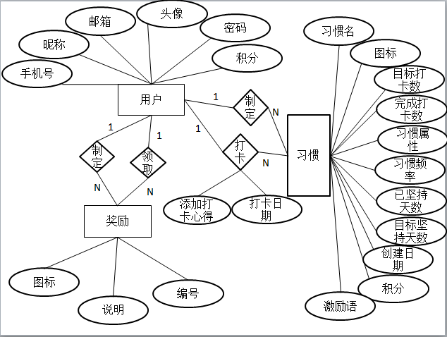

**2.逻辑结构设计**

逻辑结构设计是根据设计完成的概念模型，按照“实体和联系可

以转换成关系”的转换规则，转换生成关系数据库管理系统支持的数据库表的数据结构。然后根据关系数据理论，对关系模式进行优化。根据以上设计的叮咚app的概念模型和实际应用中的需要，为系统设计出的各数据表的数据结构和完整性约束条件如表所示。

表1 用户表

|  |  |  |  |  |
| --- | --- | --- | --- | --- |
| 表名 | 用户表 | | | |
| 列名 | 数据类型(宽度) | 是主键 | 空/非空 | 约束条件 |
| 编号 | integer | 是 | 非空 | 无 |
| 手机号 | integer | 否 | 非空 | 无 |
| 密码 | char(15) | 否 | 非空 | 无 |
| 昵称 | text | 否 | 非空 | 无 |
| 邮箱 | | text | 否 | 非空 | 无 |
| 头像 | | text | 否 | 非空 | 无 |
| 积分 | | integer | 否 | 非空 | 无 |

表2 习惯表

|  |  |  |  |  |
| --- | --- | --- | --- | --- |
| 表名 | 习惯表 | | | |
| 列名 | 数据类型(宽度) | 是主键 | 空/非空 | 约束条件 |
| 编号 | integer | 是 | 非空 | 无 |
| 用户 | Integer | 否 | 非空 | 参照用户表的编号 |
| 名称 | text | 否 | 非空 | 无 |
| 习惯图标 | text | 否 | 非空 | 无 |
| 目标打卡次数 | integer | 否 | 非空 | 无 |
| 已打卡次数 | integer | 否 | 非空 | 无 |
| 习惯属性 | text | 否 | 非空 | 无 |
| 习惯频率 | text | 否 | 非空 | 无 |
| 激励话语 | text | 否 | 非空 | 无 |
| 目标坚持天数 | integer | 否 | 非空 | 无 |
| 已坚持天数 | integer | 否 | 非空 | 无 |
| 积分值 | integer | 否 | 非空 | 无 |
| 创建日期 | date | 否 | 非空 | 无 |

表3 打卡表

|  |  |  |  |  |
| --- | --- | --- | --- | --- |
| 表名 | 打卡表 | | | |
| 列名 | 数据类型（宽度） | 是主键 | 空/非空 | 约束条件 |
| 编号 | integer | 是 | 非空 | 无 |
| 习惯 | integer | 否 | 非空 | 参照习惯表的编号 |
| 打卡日期 | date | 否 | 非空 | 无 |
| 打卡心得 | text | 否 | 非空 | 无 |

表4 奖励表

|  |  |  |  |  |
| --- | --- | --- | --- | --- |
| 表名 | 奖励表 | | | |
| 列名 | 数据类型（宽度） | 是主键 | 空/非空 | 约束条件 |
| 编号 | integer | 是 | 非空 | 无 |
| 用户 | integer | 否 | 非空 | 参照用户表的编号 |
| 图标 | text | 否 | 非空 | 无 |
| 内容 | text | 否 | 非空 | 无 |
| 积分 | integer | 否 | 非空 | 无 |

**3.数据库创建**

CREATE DATABASE `dingdong`; #叮咚打卡app数据库

USE `dingdong`;

CREATE TABLE `user` (#用户表

`uid` int(11) NOT NULL AUTO_INCREMENT, #用户id

`tele` int(11) NOT NULL, #用户手机号

`uname` text, #用户昵称

`passwd` char(15) NOT NULL, #用户密码

`email` text, #用户邮箱

`upic` text, #用户头像

`uvalue` int(11) DEFAULT NULL, #用户积分

PRIMARY KEY (`uid`)

) ENGINE=InnoDB DEFAULT CHARSET=utf8;

CREATE TABLE `habit` ( #习惯表

`hid` int(11) NOT NULL AUTO_INCREMENT, #习惯id

`uid` int(11) NOT NULL, #用户id

`hname` text, #习惯名

`pic` text, #习惯图标

`total_num` int(11) DEFAULT NULL, #完成一次该习惯需打卡次数

`finished_num` int(11) DEFAULT NULL, #完成一次该习惯已打卡次数

`htype` text, #习惯属性（学习，运动等）

`fre` text, #习惯频率（每日/每周/每月等）

`htext` text, #激励自己完成该习惯的话

`curdays` int(11) DEFAULT NULL, #已坚持天数

`aimdays` int(11) DEFAULT NULL, #目标坚持天数

`hvalue` int(11) DEFAULT NULL, #达到一次目标可获得的分值

`credate` date DEFAULT NULL, #习惯创建日期

PRIMARY KEY (`hid`),

CONSTRAINT `habit_ibfk_1` FOREIGN KEY (`uid`) REFERENCES `user` (`uid`) ON DELETE CASCADE ON UPDATE CASCADE

) ENGINE=InnoDB DEFAULT CHARSET=utf8;

CREATE TABLE `daka` ( #打卡表

`did` int(11) NOT NULL AUTO_INCREMENT, #打卡id

`hid` int(11) NOT NULL, #习惯id

`dakadate` date DEFAULT NULL, #打卡日期

`content` text, #打卡心得

PRIMARY KEY (`did`),

KEY `hid` (`hid`),

CONSTRAINT `daka_ibfk_1` FOREIGN KEY (`hid`) REFERENCES `habit` (`hid`) ON DELETE CASCADE ON UPDATE CASCADE

) ENGINE=InnoDB DEFAULT CHARSET=utf8;

CREATE TABLE `reward` ( #奖励表

`rid` int(11) NOT NULL AUTO_INCREMENT, #奖励id

`uid` int(11) NOT NULL, #用户id

`rpic` text, #奖励图标

`rcontent` text, #奖励说明

`rvalue` int(11) DEFAULT NULL, #兑换奖励所需分值

PRIMARY KEY (`rid`),

CONSTRAINT `daka_ibfk_2` FOREIGN KEY (`uid`) REFERENCES `user` (`uid`) ON DELETE CASCADE ON UPDATE CASCADE

) ENGINE=InnoDB DEFAULT CHARSET=utf8;